公司介绍
上海穆银投资管理有限公司，致力于向国内机构和个人投资者提供高品质的理财咨询、金融培训，资产管理等服务。可让您任何地方、任何时间把握瞬息万变的金融市场脉搏。公司拥有丰富的投资管理经验，致力为投资者提供最佳的投资理财服务。
同时，我们通过领先的经营理念为国内投资者搭建专业的全方位投资平台，引进全球范围内安全、稳定、快捷的交易平台和灵活的投资模式。我们定期开设免费的国内外投资基础知识讲座，为投资者服务，根据客户的需求，帮助投资者选择符合自身特色的投资方式，树立正确的投资理念。
维护客户的利益就是我们发展的基础，我们将以诚信为本，以客户满意为宗旨，竭诚为您提供金融投资领域中最优质服务，努力成为业界创新典范，服务的旗帜和道德的标杆。共同提升投资咨询的服务水平和社会形象，成为投资理财中最得力的参谋和最诚挚的合作伙伴。公司技术过硬，实力雄厚，发展迅速，需要招聘引进大批人才充实公司的各个管理岗位。现面向社会，诚招有识之士加盟。选择穆银，共赢财富；加入穆银，成就梦想!

投资顾问（若干）
岗位职责：
1、根据公司提供的客户资料，通过电话或网络向客户介绍近期投资方向；
2、执行公司营销计划，完成客户资料收集与整理；
3、通过各种方式和渠道推荐公司投资理财产品，充分发挥个人优势开发新客户及维护老客户；
4、保持与客户沟通联系，为客户提供金融分析等服务；
5、能够积极配合部门领导完成团队销售业绩。
岗位要求：
1、口齿清晰，反应灵活，具备快速的学习能力；
2、性格外向、反应敏捷、表达能力强，具有较强的沟通能力及交际技巧，具有亲和力；
3、善于表达，有良好的人际交往沟通能力；
4、勤奋刻苦，具有良好的抗压能力及较强的团队协作精神，有强烈的上进心；
5、热爱金融投资事业，立志于从事金融行业者优先考虑；
6、20-30岁，高中以上学历有限，专业不限；
7、欢迎应届毕业生。

晋升空间:
- 业务晋升通道：见习投资顾问-投资顾问-高级投资顾问-金牌投资顾问-核心投资顾问-业务主管-业务经理-总监-分公司总经理；
2、积累自己的专业技能知识，将来可发展领域：如理财规划师，金融分析师岗位等；
3、公开、公平、公正的考核制度，可以让您的职业规划更加清晰。

福利待遇：
1、一周工作五天，周末双休；
2、提供住宿，拎包入住，阿姨每天打扫；
3、除国家规定的法定节假日正常休息外，所有员工还享有带薪年假；
4、丰富多彩的业余活动，优秀员工享受国内外旅游机会；
5、公司为员工提供良好的职业发展空间和广阔的发展平台，并由资深培训导师阶段性的对员工进行专业知识的培训；
6、每月组织员工生日会，所有员工享受节假日的活动奖品等福利；
7、免费的带薪培训，专业老师全程指导；
8、员工平均月收入8000-10000元左右。

公司地址：上海市嘉定区鹤望路733弄3号9层
联系人： 李静静
联系电话：021-69002157，15958231434
网址：www.muytz.com


公司环境
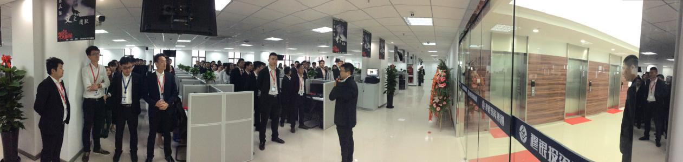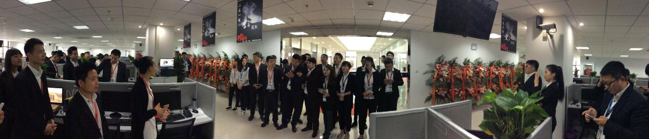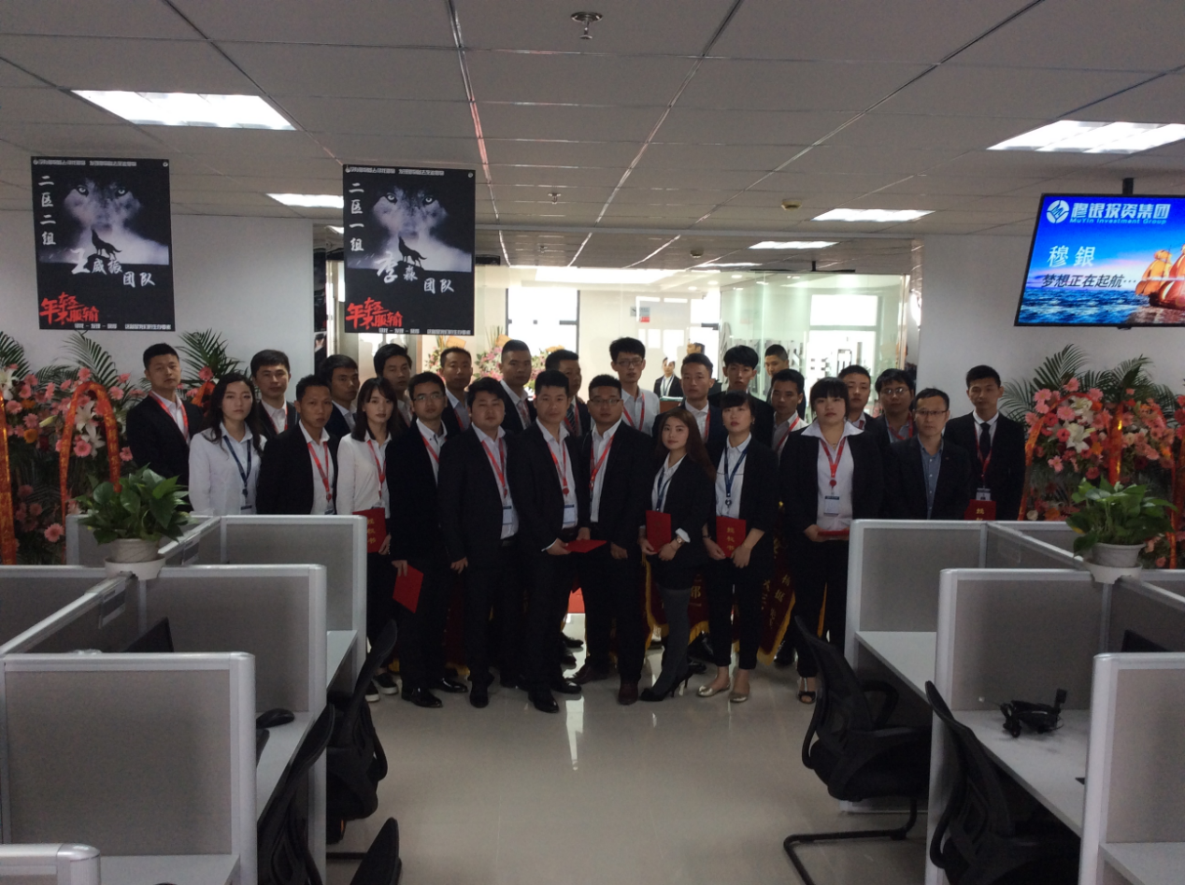

宿舍图片，6人间，独立卫生间。
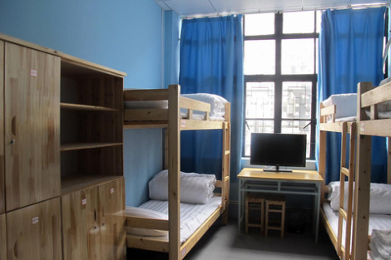

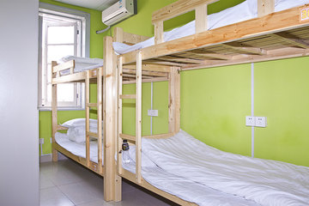

员工活动


员工生日会


员工奖金


